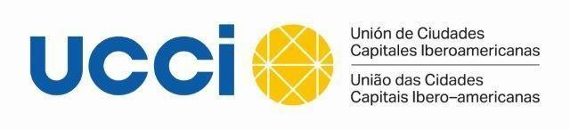

CANDIDATURA

CURSO “POLÍTICAS DE INTERNACIONALIZACIÓN DE LAS INSTITUCIONES PÚBLICAS”
On-line, 1 de marzo al 16 de abril de 2021

Propuesta presentada por la Ciudad de
Fecha de la propuesta
Datos del participante propuesto:

Nombre |  | Apellidos
Edad | Sexo | Profesión / Formación Académica (título o grado):
Nombre de la Entidad
Dependencia, departamento o sección
Cargo que desempeña |  |  |  |  | Antigüedad en el cargo
Dirección laboral |  | Código Postal |  | Ciudad |  | País
Celular de contacto: (con prefijo) |  |  | Correo Electrónico
RRSS: Indique su perfil en Redes Sociales (Facebook, Twitter, Instagram, otros):

Envío de formulario a:
comunicastpm@mercociudades.org y marielacouto@imm.gub.uy

El plazo de presentación de las candidaturas finalizará el 27 de enero de 2021.

Con la colaboración de:

